Муниципальное общеобразовательное учреждение
«Кораблинская средняя школа №2»

Урок
по развитию функциональной грамотности школьников
«Решение жизненных задач»
3 класс

Подготовила учитель начальных классов
Котова Наталья Николаевна

2022 год
Паспорт урока

Класс | 3-а класс МОУ «Кораблинская средняя школа №2»
Предмет | Математика с элементами финансовой грамотности
Тема урока | Решение «жизненных» задач
Цель урока | формирование математической грамотности посредством решения учебно-практических задач
Задачи урока | 1.Создать условия для формирования у учащихся:  - умения осознанно использовать полученные в ходе обучения знания для решения учебно-практических (жизненных) задач,  - умения работать в парах,  - умения формулировать собственную точку зрения и излагать ее в устной форме.  2. Развивать активность и самостоятельность учащихся путем вовлечения их в поисковую и познавательную деятельность.
Планируемые результаты | Личностные: формировать внимательность и аккуратность при выполнении вычислений; развивать навыки самоконтроля, самоанализа, умение работать в коллективе.  Познавательные: создавать условия для формирования умения осознанно использовать полученные в ходе обучения знания для решения учебно-практических (жизненных) задач,  умение ориентироваться в системе знаний, добывать новые знания, находить ответы на вопросы, используя учебник, свой жизненный опыт и информацию, полученную на уроках математики. Формировать умение ставить и решать проблемы, развивать умение строить речевое высказывание;  Регулятивные: формировать умения определять и ставить цели с помощью учителя, проговаривать последовательность действий при решении задач и выполнении заданий. Планировать свое действие в соответствии с поставленной задачей, вносить необходимые коррективы в действие после его завершения на основе его оценки и учета характера сделанных ошибок, высказывать свое предложение.  Предметные: повышать интерес к изучению математики, показать значение математики в различных сферах человеческой деятельности.
Тип урока | Урок комплексного применения знаний и умений
Форма (вид) урока | Метапредметный урок математики+ финансовая грамотность
Образовательные технологии | Технология развития критического мышления, здоровьесберегающие, игровые
Перечень методик | Работа в парах, работа с понятиями, проблемно-диалогический метод, метод мини – исследования, словесно-иллюстративный метод, дидактическая игра, рефлексия
Оборудование | Компьютер, проектор, карточки для индивидуальной и парной работы, рабочий лист для индивидуальной работы, набор «Деньги», карточка-раскраска для индивидуальной работы.

I. Организационный этап.
- - Здравствуйте, ребята! Начинаем урок (Слайд 1).
Посмотрите на слайд. Что изображено на картинках? (Слайд 2).
Как взаимосвязаны данные изображения? (Математика, магазин, калькулятор, продукты). Без математики не возможно в жизни (слайд 3).
Без математики, друзья,
Прожить на свете нам нельзя
Без нее ты пропадешь.
И хлеба не купишь,
Рубля не сочтешь,
Что сколько стоит - не узнаешь,
А, узнав, не разберешь!

II.Постановка цели и задач урока.
Определите тему урока (Решение «жизненных» задач) (Слайд 4).
Как вы понимаете термин «жизненные» задачи?
Поставьте цель урока (Слайд 5).
Прочитайте девиз урока (Слайд 6).
Девиз урока: «Учимся не для школы, а для жизни». ( Луций Сенека).
Как вы его понимаете? (Ответы детей).
- Да, сегодня мы будем учиться применять полученные знания и умения на уроках для решения «жизненных задач». Мы сегодня будем решать задачи, чтобы уметь ориентироваться в любой жизненной ситуации, связанной с различными математическими расчетами.
Желаю вам удачи,
И успешности в придачу.
Ш.Закрепление знаний в знакомых ситуациях.
Вместе с нами выполнять задания будут ученик 3 класса Миша, его сестра Таня, мама, папа (Слайд 7).
На мобильный телефон мамы поступило СМС сообщение от бабушки и дедушки:
Дорогие мои! Очень соскучились, едем в гости. Выезжаем в субботу, отправление автобуса в 10.00. До встречи! (Слайд 8).
Представьте ситуацию и составьте план действий.
1.Встретить бабушку.
2.Приготовить праздничный обед.
Задания будем выполнять в «Рабочем листе», на полях около каждого задания оцениваем себя. Напомнить критерии самооценки.
+ - задание выполнено без ошибок
+- допущены 1-2 ошибки
- допущено много ошибок
Работаем по плану.
1. Встреча бабушки. Задача №1.
Прочитайте задачу. Определите тип задачи (Задача на движение).
Прием «Корзина понятий» (Вспомнить все изученные сведения по определенной теме).
Давайте заполним «Корзину понятий» по теме «Движение» (Слайд 9).
Дети вспоминают все правила: как найти скорость, время, расстояние. Собирают данные в корзину.
Прием «Дополни недостающие данные».
Каких данных бабушка не сообщила, но мы их можем знать? (Слайд 10).
Расстояние до города – 180 км. Скорость автобуса – 60 км/ч
Определите время в пути (180:60= 3 ч). Запишите решение в «Рабочий лист».
Определите время прибытия 10ч+3ч=13ч
Проверка. Самооценка.
Сегодня пятница. Время на подготовку к встрече у нас есть? Да.
2. Составляем меню для праздничного обеда (Слайд 11).
Меню должно быть вкусным, полезным, легким в приготовлении.
Предположения детей.
1.Салат.
2. Горячее блюдо.
3.Десерт.
4.Напиток.
IV.Творческое применение и добывание знаний в новых ситуациях.
1.Поход в магазин за продуктами.
Мама отправляет Мишу с сестрой в магазин за продуктами. Дает 400 рублей. Дает карты для скидок и оплаты, если денег не хватит (Слайд 12).
Работа в «Рабочем листе». Задача №2.
Прочитайте список продуктов, которые необходимо купить.
(Мама просит купить: буханку черного хлеба, батон, пакет молока, пачку чая, упаковку сосисок, пакет сахара).
Какой возникает вопрос? ( Хватит ли денег? Сколько средств потратят на покупку?)
С какими величинами будем работать? Прием «Корзина понятий» по теме «Цена. Количество. Стоимость» (Слайд 14).
Составляем план действий по данной проблеме.
Ваши действия? Предложения детей.
1.Изучить прейскурант цен по таблице.
2.Определить, в каком магазине выгоднее сделать покупку?
Выполните данную работу в парах.
Работа по таблице (Слайд 15).
Сделайте вывод: выгоднее сделать покупку в магазине «Пятерочка».
Выполните расчет стоимости покупки и определите, хватит ли денег.
Прейскурант цен на продукты в магазинах города.
№ | Продукты | «Пятерочка» | «Магнит» | «Дикси»
1 | Батон | 30 | 32 | 33
2 | Буханка черного хлеба | 35 | 40 | 34
3 | Молоко (1 пакет) | 55 | 60 | 58
4 | Пряники (1 упаковка) | 75 | 70 | 70
5 | Чай (1 пачка) | 46 | 43 | 45
6 | Сосиски ( 1 упаковка) | 210 | 230 | 220
7 | Сахар (1 пакет) | 55 | 58 | 56
8 | Кефир (1 пакет) | 45 | 48 | 45

Выполняют решение задачи, записывают ответ, делают вывод.
Ответ: 430 рублей.
Вывод: денег хватит, можно идти.
Задание «Карты .
У детей есть карты разных магазинов (Слайд 16).
Какой картой воспользуемся для получения скидки?
Выберите номер карты на слайде. (Карта «Пятерочка»).
Ситуация: Наличных денег не хватает. Ваши предложения?
Воспользуемся картой «Мир» Сбербанка России (Слайд 17).
Для нее нужен Пин-код.
Расшифруйте Пин-код по таблице. Решите примеры.
Проверка
Оцените свои действия.
1 цифра | Частное чисел 42 и 7
2 цифра | Произведение чисел 45 и 0
3 цифра | Во сколько раз 24 больше 8?
4 цифра | На сколько 75 меньше 80?

Работа с чеком из магазина (Слайд 18).
Возьмите карточку с чеком.
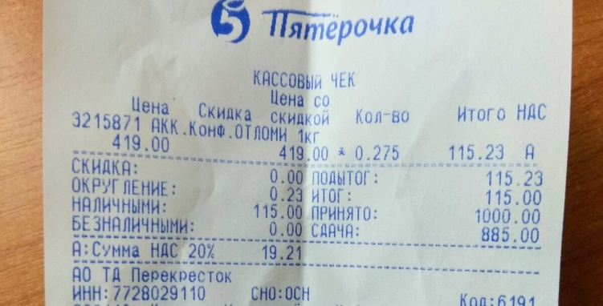
Мама заранее купила что-то вкусненькое к чаю.
Определите, в каком магазине мама совершила покупку?
Какой продукт она купила? Какую информацию об этом продукте даст нам чек?
Правильно ли выдана сдача?
Согласны ли вы, что кассир дал маме 2 купюры по 400 рублей и еще 85 рублей? (Слайд 19).
Кто попробует себя в роли кассира и выдаст правильно сдачи?
(работа с банкнотами и монетами). Один набирает, остальные проверяют. (Прием «Согласен -не согласен»). Если согласен- покажи знак + с помощью пальчиков. Если не согласен – знак -.
ФИЗМИНУТКА (Слайды 20-21).
Сколько раз ногою топнем? (12:4) 3
Сколько раз в ладоши хлопнем? (36:9) 4
Сколько будем приседать? (15:5) 3
Сколько руки поднимать? (12:2) 6
Сколько раз подпрыгнем мы? (40:8) 5
Лучше всех мы, посмотри!
2.Приготовление праздничного угощения.
а) Приготовление салата «Оливье».
Приступаем к приготовлению праздничного угощения.
Миша и Таня решили сами приготовить салат для гостей. Это будет салат «Оливье» (Слайды 22-23).
В библиотеке Миша нашел интересную статью о происхождении этого блюда.
Возьмите карточку с текстом. Прочитайте.
Салат «Оливье».
Салат Оливье существует очень давно и пользуется огромной популярностью. Изобрел этот салат в 1860-е годы повар-француз Люсьен Оливье - владелец трактира "Эрмитаж". В "Эрмитаже" можно было отведать те же кушанья, которые подавались в особняках вельмож. Главной достопримечательностью эрмитажной кухни был изобретенный хозяином салат необычайного вкуса - "Салат Оливье", способ приготовления которого знаменитый повар держал в тайне. Многие повара пытались приготовить этот салат, но ни у кого он не получался. По некоторым данным, первоначальный рецепт салата таков: 2 рябчика, телячий язык, полфунта свежего салата, 25 штук отварных раков, полбанки пикулей, два свежих огурца, четверть фунта каперсов, 5 яиц вкрутую.
Прошло много лет, но салат «Оливье» (другое название современного рецепта этого салата — «Зимний») остаётся незаменимым блюдом на праздничном столе. Простота изготовления и доступность продуктов сделали этот салат чрезвычайно популярным.
Задания по тексту «Салат «Оливье».
1.Подчеркните ответ на вопрос: Почему салат так необычно называется?
2.Найдите и подчеркните ответ на вопрос: что входило в старинный рецепт салата? Прочитайте (Слайд 24-25).
3. В рецепте салата «Оливье» упоминаются пикули и каперсы. Каким словарём ты должен воспользоваться, чтобы узнать значение этих слов? Ответ обведите кружком (Слайды 26-27).
А) Орфографическим словарем
Б) Толковым словарем
В) Словарём синонимов
Г) Словарём антонимов
Д) Этимологическим
4. Какую незнакомую вам величину содержит старинный рецепт, напишите._____________
5. В каком разделе справочника «Старинные меры» вы будете искать значение найденной вами величины? (Слайд 28).
А) Меры длины
Б) Меры массы
В) Меры объема
Г) Меры площади
6.Запишите, чему равно значение выбранной вами величины(Слайд 29).
1 фунт=___________________
Полфунта=________________
Четверть фунта=__________
Оцените свои успехи в этом задании.
Решение задачи №3 в «Рабочем листе».
Для салата «Оливье» очень важны пропорции.
Рассчитайте стоимость 6 порций салата по таблице (Слайды 32-33).
Проверка по эталону.
Пропорции для салата «Оливье»
Продукты | Количество на 3 порции | Количество на  6 порций | Цена | Стоимость
Курица отварная | 100 г | 200 г | 18р. 100 г | 36
Морковь | 1 штука | 2 штуки | 6р. 1шт. | 6
Лук репчатый | 1 штука | 2 штуки | 3 р . 1шт. | 6
Огурцы маринованные | 1 штука | 2 штуки | 5 р. 1шт. | 10
Яблоки | ½ штуки | 1 штука | 6 р. 1шт. | 6
Яйца | 2 штуки | 4 штуки | 7 р. 1шт. | 28
Зелёный горошек | 50 г | 100 грамм | 60 р. 100 г | 60
Картофель | 3 штуки | 6 штук | 30 р. 1кг | 30
Майонез | 50 г | 100 грамм | 40 р.100 г | 100
 |  |  | Всего: | 228

Посмотрите стоимость салата по слайду (раньше и сейчас).
Сделайте вывод.
б) Готовим горячее блюдо. Это будет картофельное пюре. Работа по слайду. (Слайд 34).
Задача 4. Горячее блюдо.
Картофельное пюре с сосисками.
Задача про картофельное пюре с сайта Яндекс.Учебник.
Выполни два задания.
- Учитель написал вопрос на доске. Прочитай ответы детей и выбери,
кто из них опирался на текст, а не на личный опыт.
Учитель: Что добавляли к картофелю при дворе царя Петра Первого?
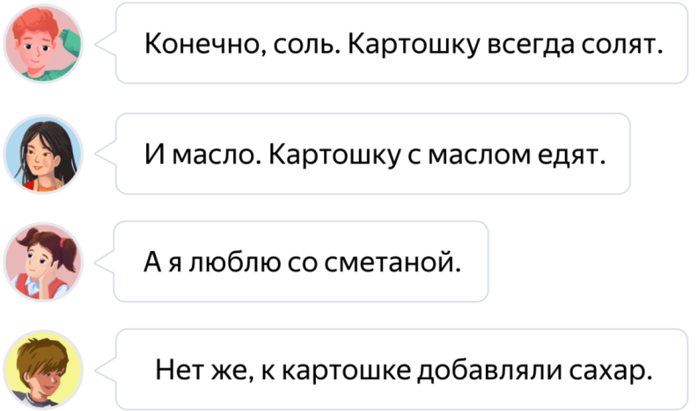
- Учитель: Обратите внимание на выделенную часть вопроса. Найдите
и отметьте в тексте одно слово, которое будет ответом на этот вопрос.
Когда русский царь Петр Первый был в Голландии, он заинтересовался необычными «земляными яблоками» и отправил их целый мешок для посадки в Россию. С той поры картофель стали подавать на банкетах при царском
дворе. Вместо соли на блюдо с картофелем клали сахар, а сами клубни считали редким лакомством вроде заморского пирожного.
Задание в Яндекс.учебнике на дом: Курс «Работа с информацией». Раздел В. Умение работать с недостающей информацией. «Из истории шоколада и картофеля».
в) Готовим десерт.
Решение задачи №5. Самостоятельная работа (Слайд 35).
Мама предложила 2 варианта: купить пирожные в магазине или испечь самим.
Пирожное в магазине «Надежда» стоит 80рублей. Если приготовить дома, то на изготовление 10 штук потребуется сумма 500 рублей. Выгодно ли испечь пирожные дома? На сколько рублей домашнее пирожное стоит дороже или дешевле пирожного из магазина?
Решите задачу самостоятельно. Проверка по эталону. Оцените себя.
- 500:10=50(р.) – стоит 1 домашнее пирожное.
- 80-50= 30(р.) – дешевле 1 домашнее пирожное.
Ответ: выгоднее испечь пирожные дома.
г) Готовим витаминный напиток из ягод и фруктов.
Задача №6 (Слайд 36).
Узнайте стоимость каждого фрукта по картинке.
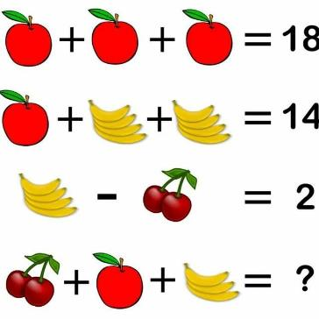
Проверка. Оцените свои успехи.
д) Готовим фирменный пирог.
Задача 7 (Слайд 37).
Фирменный пирог.
Для приготовления пирога необходимо 5 частей хорошего настроения, 2 части везения, 2 части улыбок, 1 часть смекалки. Сколько нужно грамм хорошего настроения, чтобы приготовить пирог массой 1 кг?
Решите задачу в рабочем листе. Проверка. Оценивание. Беседа по слайду.
V.Информация о домашнем задании. Инструктаж по его выполнению.
1.Выполнить задание в Яндекс.учебнике : Курс «Работа с информацией».
Раздел В. Умение работать с недостающей информацией.
«Из истории шоколада и картофеля».
2.Решить примеры и раскрасить рисунок «Остров сокровищ» на листе.
VI. Итог урока. Рефлексия.
(Слайды 38-39).
Просмотрите «Рабочий лист». Подсчитайте количество правильно выполненных заданий. Оцените себя.
Критерии самооценки:
Ошибок нет – оценка «5».
Допущены 1-2 ошибки, исправления – оценка «4».
Допущены 3-4 ошибки – оценка «3».
Опрос учащихся.
- Справились мы с решением «жизненных задач»?
- Что нам помогало решать «жизненные задачи»?
- Какой вывод сделаем?
Полученные знания и умения в школе необходимы для жизни.
- Продолжите ту фразу, которой вы бы хотели закончить наш урок.
Было интересно…………..
Было трудно……………
Могу похвалить себя за то, что…………
Могу похвалить одноклассников за то, что…….
Мне показалось важным……
Учитель оценивает учеников.
Я оцениваю свою работу на уроке на …
Учитель оценивает учеников.
Спасибо за урок!

Рабочий лист к уроку «Решаем жизненные задачи».
Задача №1. 1)_____________________________________________
2)________________________________________________________
Ответ:
Задача №2.
Список продуктов:
1 буханку черного хлеба, 1 батон,1 пакет молока, пачку чая, упаковку сосисок, пакет сахара.
Прейскурант цен на продукты в магазинах города.
№ | Продукты | «Пятерочка» | «Магнит» | «Дикси»
1 | Батон | 30 | 32 | 33
2 | Буханка черного хлеба | 35 | 40 | 34
3 | Молоко (1 пакет) | 55 | 60 | 58
4 | Пряники(1 упаковка) | 75 | 70 | 70
5 | Чай( 1 пачка) | 46 | 43 | 45
6 | Сосиски( 1 упаковка) | 210 | 230 | 220
7 | Сахар (1 пакет) | 54 | 55 | 56
8 | Кефир (1 пакет) | 45 | 48 | 45

Решение:________________________________________________________
Ответ: ___________________________________________________________
Вывод: денег хватит, денег не хватит.
Расшифруйте Пин-код по таблице.
1 цифра | Частное чисел 42 и 7
2 цифра | Произведение чисел 45 и 0
3 цифра | Во сколько раз 24 больше 8?
4 цифра | На сколько 75 меньше 80?
Задача. Практическая работа с чеком.
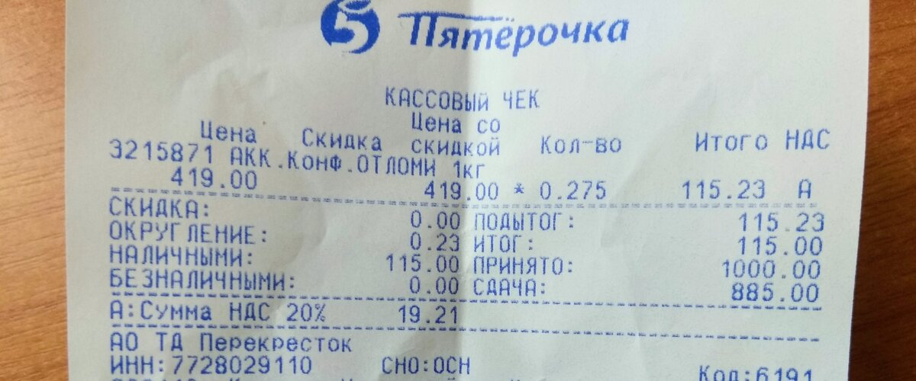

Задача №3.Салат «Оливье»
Рассчитайте стоимость 6 порций салата по таблице.
Пропорции для салата «Оливье»
Продукты | Количество на 3 порции | Количество на  6 порций | Цена | Стоимость 6 порций
Курица отварная | 100 г |  | 18р. 100 г
Морковь | 1 штука |  | 6р. 1шт.
Лук репчатый | 1 штука |  | 3 р . 1шт.
Огурцы маринованные | 1 штука |  | 5 р. 1шт.
Яблоки | ½ штуки |  | 6 р. 1шт.
Яйца | 2 штуки |  | 7 р. 1шт.
Зелёный горошек | 50 г |  | 60 р. 100 г
Картофель | 3 штуки |  | 30 р. 1кг
Майонез | 50 г |  | 40 р. 100 г
 |  |  | Всего:

Задача 4. Горячее блюдо.

Задача №5.
Пирожное в магазине Надежда» стоит 80рублей. Если приготовить дома, то на изготовление 10 штук потребуется сумма 500 рублей. Выгодно ли испечь пирожные дома? На сколько рублей домашнее пирожное стоит дороже или дешевле пирожного из магазина?
1)_________________________________________________________
2)___________________________________________________________
Ответ: ______________________________________________________
Задача 6.
Узнайте стоимость каждого фрукта по картинке.
Задача 7.Фирменный пирог.
Вспомни: 1 кг = …. Г
1)______________________________________________________________
2)______________________________________________________________
Ответ: _________________________________________________________

Подведем итоги:
Было интересно
Было трудно
Я узнал много полезного
Я оцениваю свою работу на уроке на

Карточка №2 Салат «Оливье»
Салат Оливье существует очень давно и пользуется огромной популярностью. Изобрел этот салат в 1860-е годы повар-француз Люсьен Оливье - владелец трактира "Эрмитаж". В "Эрмитаже" можно было отведать те же кушанья, которые подавались в особняках вельмож. Главной достопримечательностью эрмитажной кухни был изобретенный хозяином салат необычайного вкуса - "Салат Оливье", способ приготовления которого знаменитый повар держал в тайне. Многие повара пытались приготовить этот салат, но ни у кого он не получался. По некоторым данным, первоначальный рецепт салата таков: 2 рябчика, телячий язык, полфунта свежего салата, 25 штук отварных раков, полбанки пикулей, два свежих огурца, четверть фунта каперсов, 5 яиц вкрутую.
Прошло много лет, но салат «Оливье» (другое название современного рецепта этого салата — «Зимний») остаётся незаменимым блюдом на праздничном столе. Простота изготовления и доступность продуктов сделали этот салат чрезвычайно популярным.
Задания по тексту «Салат «Оливье»
1.Подчеркните ответ на вопрос: Почему салат так необычно называется?
2.Найдите и подчеркните ответ на вопрос: что входило в старинный рецепт салата?
3. В рецепте салата «Оливье» упоминаются пикули и каперсы. Каким словарём ты должен воспользоваться, чтобы узнать значение этих слов? Ответ обведите кружком.
А) Орфографическим словарем
Б) Толковым словарем
В) Словарём синонимов
Г) Словарём антонимов
Д) Этимологическим
4. Какую незнакомую вам величину содержит старинный рецепт, напишите._____________
5. В каком разделе справочника «Старинные меры» вы будете искать значение найденной вами величины?
А) Меры длины
Б) Меры массы
В) Меры объема
Г) Меры площади
6.Запишите, чему равно значение выбранной вами величины
1 фунт=______Полфунта=__________ Четверть фунта_=______
Карточка №3
Когда русский царь Петр Первый был в Голландии, он заинтересовался необычными «земляными яблоками» и отправил их целый мешок для посадки в Россию. С той поры картофель стали подавать на банкетах при царском дворе. Вместо соли на блюдо с картофелем клали сахар, а сами клубни считали редким лакомством вроде заморского пирожного.

Задача 6.
Узнайте стоимость каждого фрукта по картинке.

